بسمه تعالی

گزارش hw7 ریزپردازنده

سید محمدرضا حسینی

97243129

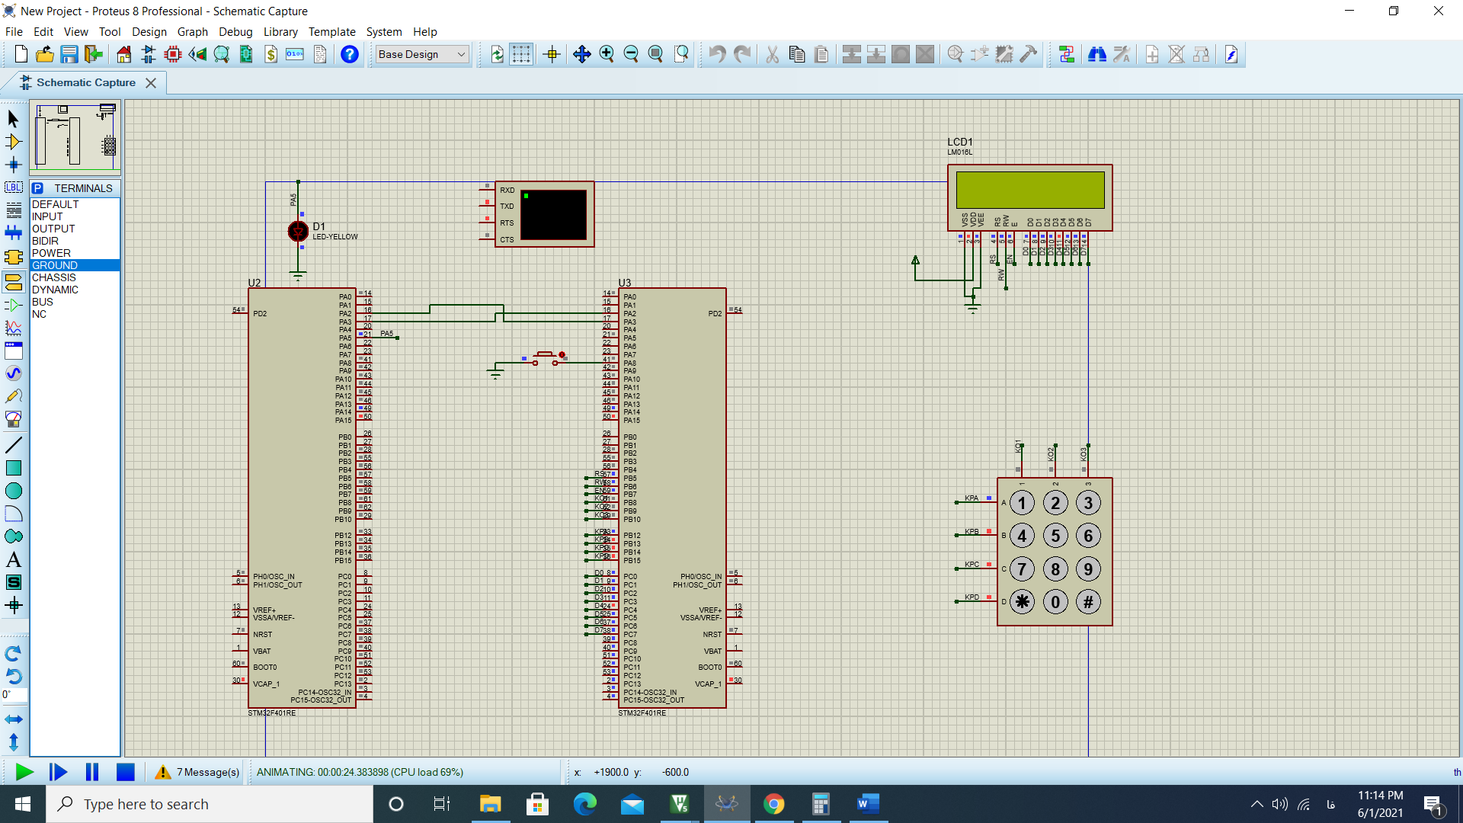

با توجه به وجود دو ریزپردازنده برای هر ریزپردازنده یک فایل جدا نوشته شده است .

در هر دو فایل تابع uart init() وجود دارد که در آن کلاک usart2 را فعال کرده و با توجه به اینکه پین های 2 و 3 GPIOA باید به عنوان TX و RX استفاده شود ابتدا کلاک این GPIO را فعال کرده و مد این دو پین را بر اساس ALTERNATE FUNCTION گذاشته و در رجیستر ALTERNATE ، فانکشن 7 را فعال میکنیم که مرتبط با فعال شدن USART2 است.

در فایل مرتبط با ترمینال یک تابع keypad_init() وجود دارد که مرتبط با فعال کردن keypad و دریافت رقم ها است . با توجه به اینکه برای استفاده از keypad از پین های GPIOB استفاده کرده ایم کلاک این GPIO را فعال میکنیم و مد پین های 15و14و13و12 را به عنوان خروجی تنظیم میکنیم .

در تابع LCD_INIT() ابتدا PORT_INIT() را صدا میزنیم که با استفاده از آن مد پین های 5و6و7 به عنوان خروجی تنظیم میشود که به عنوان RS و RW و EN LCD استفاده میشود . سپس با استفاده از دستور های LCD_COMMAND ، LCD را تنظیم میکنیم .

پین 8 GPIOA به عنوان ورودی برای BUTTON در نظر گرفته شده که در صورت فشرده شدن یک علامت @ برای بخش CPU ارسال شده و هر دو ریست میشوند .

پس از پایان یافتن اجرای LCD_INIT() وارد تابع KEYPAD_INIT() میشویم که در آن با وارد شدن عدد در KEYPAD ابتدا تابع نوشته شده به ازای آن رقم صدا زده شده مقدار آن برای CPU ارسال میشود و یک واحد به تعداد COUNT اضافه میشود .

در صورتی که مقدار ‘#’ در KEYPAD وارد شود این مقدار برای CPU ارسال شده منتظر بازگشت ارقام از CPU میمانیم تا آن ها را در LCD نمایش دهیم .

در صورتی که ‘*’ فشرده شود با استفاده از مقدار COUNT ذخیره شده که در آرایه COUNT ذخیره شده LCD پاک میشود و در ادامه باید عدد دوباره وارد شود .

پس از اینکه a,b,c,x ارسال شد lcd ریست شده و مقدار معادله مورد نظر توسط cpu حساب شده و جواب به ترمینال بازمیگردد تا در lcd نمایش یابد .

پس از اینکار مقدار global ، mode برابر 1 میشود تا فقط مقدار x برای cpu ارسال شود و منتظر بازگشت جواب میماند .

اگر در این مرحله که داریم مقدار های مختلف x را میدهیم BUTTON فشرده شود MODE=0 و هر دو پردازنده مطابق توضیح بالا ریست میشوند .

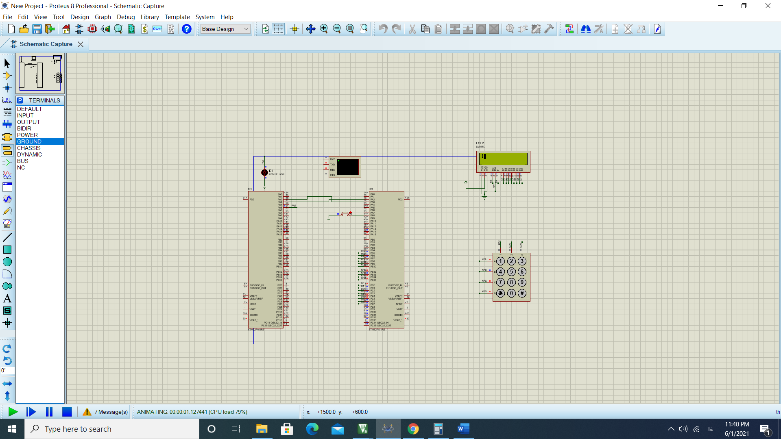

در ابتدا مقدار a=1 قرار داده شده است .

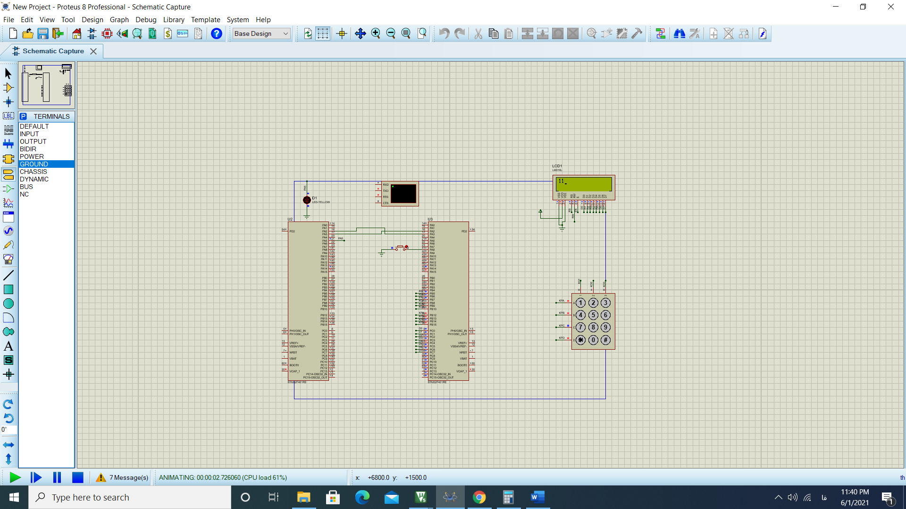

مقدار b=1 قرار داده شده

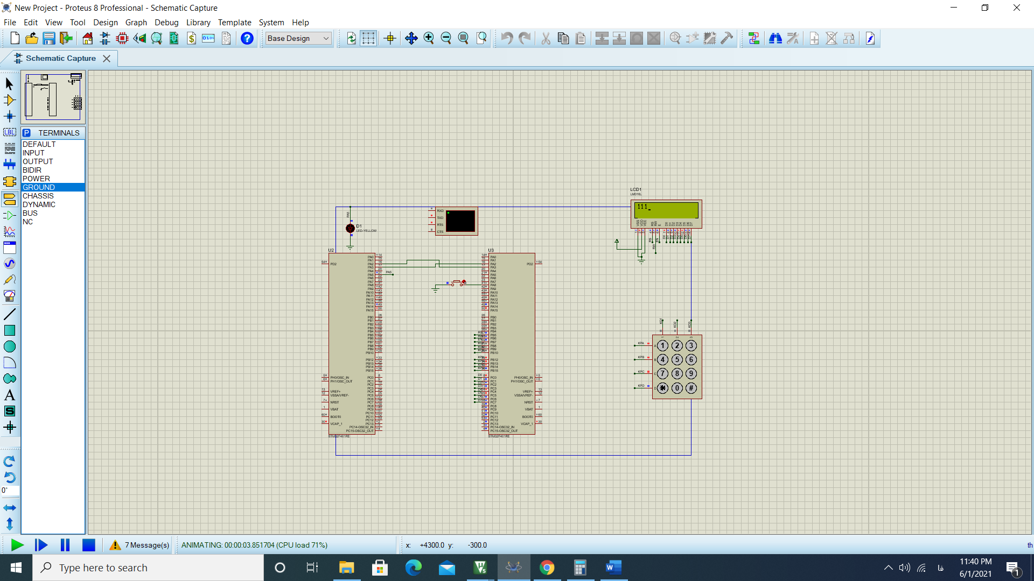

مقدار c=1 قرار داده شده

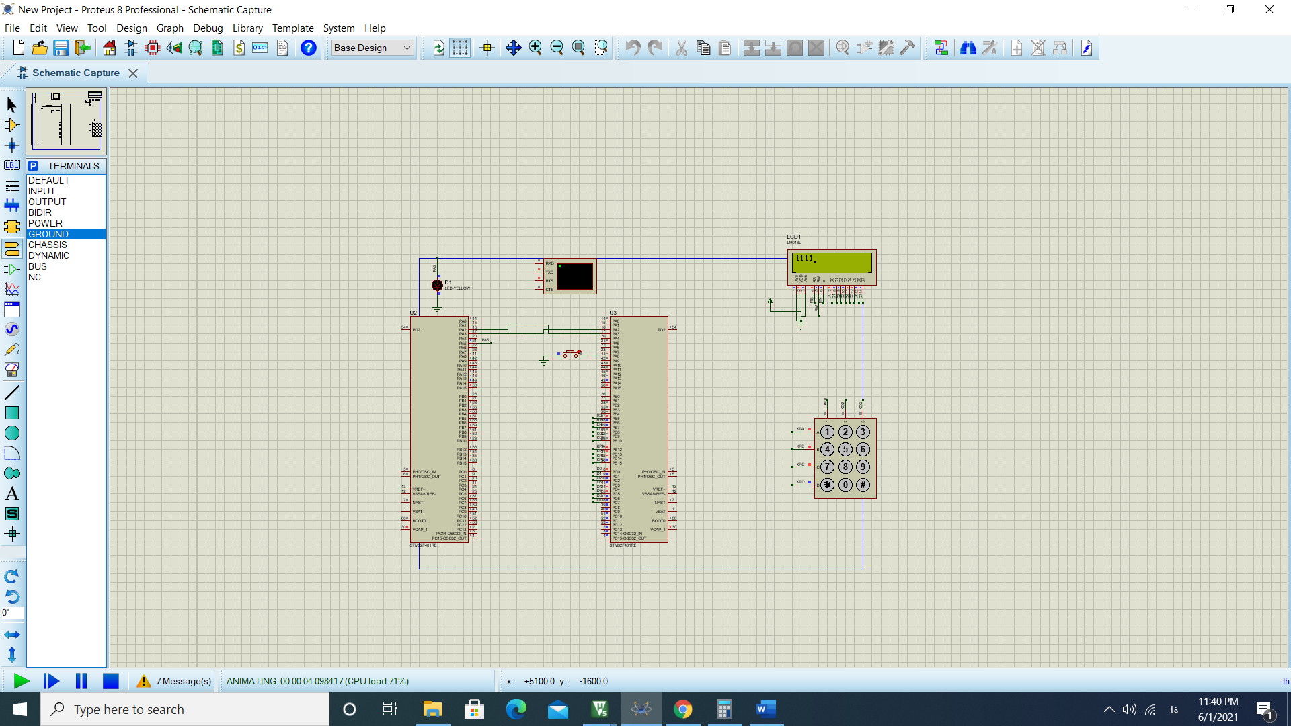

مقدار x=1 قرار داده شده .

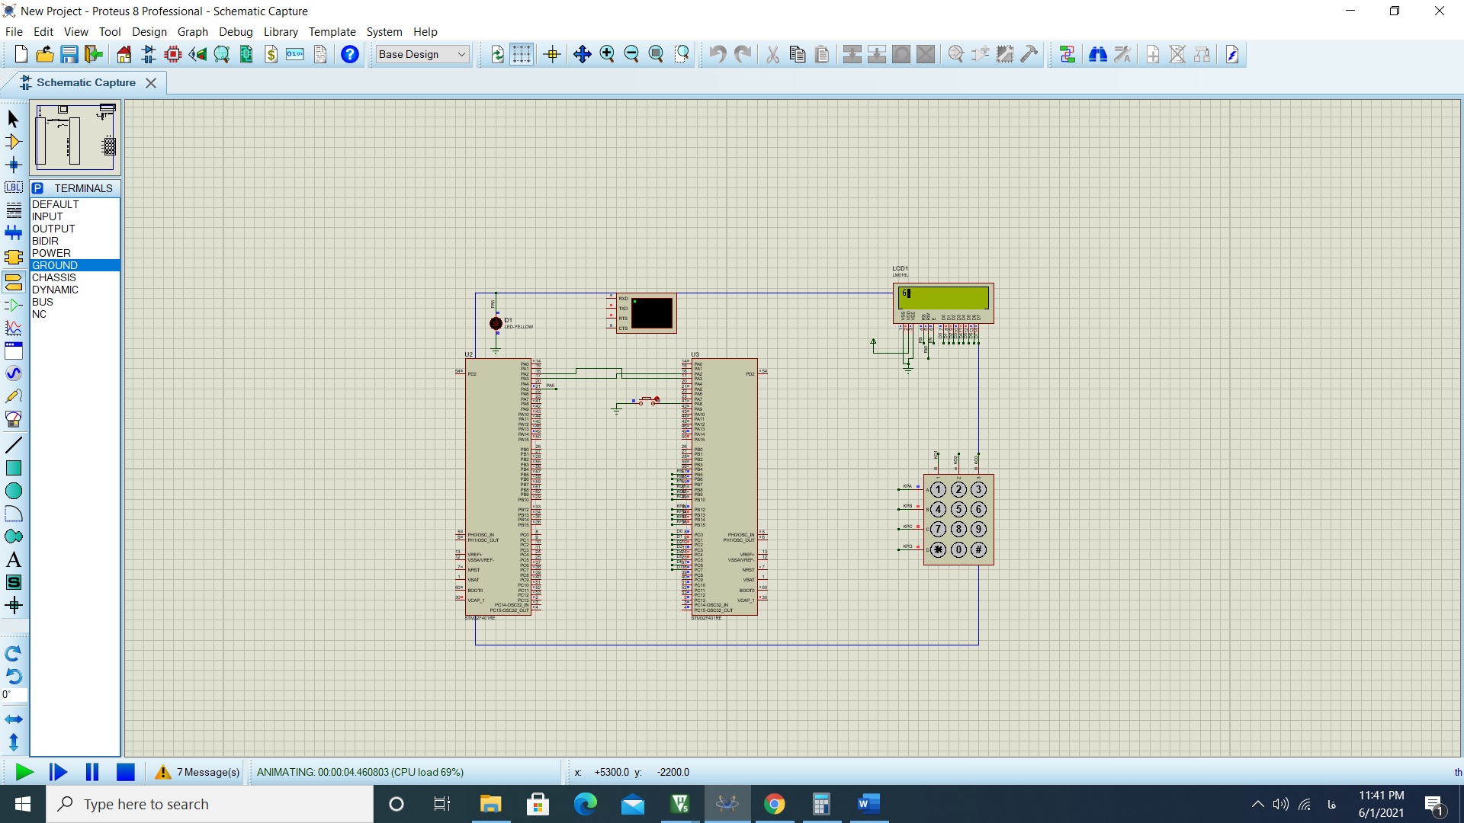

جواب معادله در lcd به نمایش درآمده است.

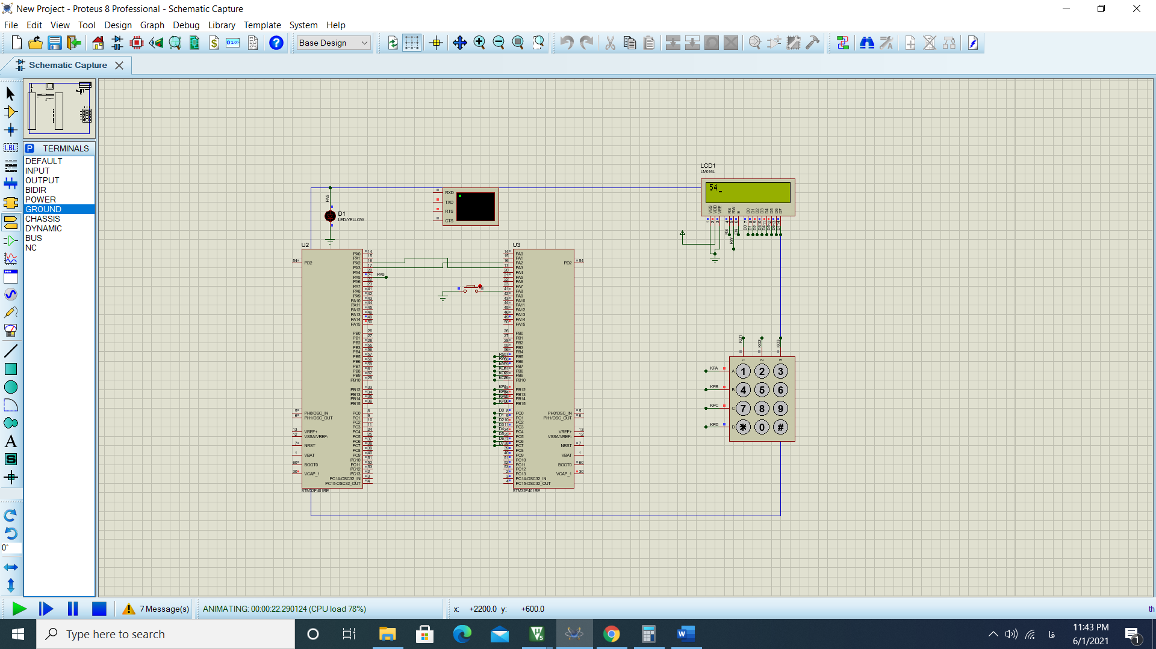

مقدار x به 9 تغییر کرده و حاصل معادله در lcd به نمایش درآمده.